保险柜投标报价书
单位：人民币元
报价单
序号 | 名称 | 规格 | 项目特征 | 附图 | 单位 | 单价
1 | 全钢对开  门保险柜 | 高1850*长930*厚680（含扳手），10块隔板，40个挂钩 | 定做非国标尺寸保险柜按国家标准生产制作符合国家验收标准  01、防盗密码锁保险柜。 02、选装密码锁防钻、防撬、防TNT爆破、无极调速六组数字号码组成，保险柜钥匙锁选用原装铜锁。 03、柜体材料优质冷轧钢板.钢板厚度5mm，门体厚度10mm。  04、制作工艺  日本进口“AMD阿玛达”的全套数控设备，现代化钣金流水线精工而成，耐压、强度大、抗冲击不易变形。  05、喷涂工艺  表面经全自动化九工位喷涂流水线除油-清洗-除锈-磷化-清洗-静电喷涂-热固化处理，使产品在不同环境中喷涂层不易脱落、不生锈、图层牢固。  06、外涂层粉末  瑞士“金马”喷枪喷涂，采用绿色环保型粉末，对人体及周围环境不产生危害,无毒、无副作用、无异味。  07、附件处理  连接件均做镀锌处理，支撑加固附件耐磨耐压，硬度满足承重要求，隔板可上下调节。 | 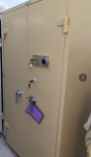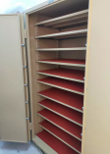 | 台
2 | 全钢单开  门保险柜 | 高1850*长700*厚680（含扳手），10块隔板，40个挂钩 |  | 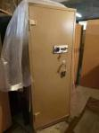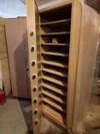 | 台
3 | 全钢对开  门保险柜 | 长840*高370*厚340  （含扳手），1块隔板，4个挂钩 |  | 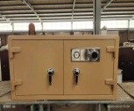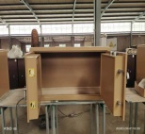 | 台
4 | 全钢对开  门保险柜 | 长900*高500*厚430  （含扳手），1块隔板，4个挂钩 |  |  | 台
5 | 全钢对开  门保险柜 | 长1000*高550*厚430（含扳手），1块隔板，4个挂钩 |  |  | 台
6 | 全钢对开  门保险柜 | 长1500*高550*厚430（含扳手），1块隔板，4个挂钩 |  |  | 台

注：1、根据现场实际情况需改变现有标准规格的，则按照现场实际尺寸进行定制
- 以上报价包含增值税专用发票，

3、提供增值税专用发票税率为（ ）%

常用配件价格
序号 | 名 称 | 数量 | 单价（元） | 品牌产地 | 备注
1 | 保险柜密码锁 | 套
2 | 保险柜锁 | 把
3 | 保险柜密码牌 | 个
4 | 保险柜把手 | 套
5 | 保险柜挂钩 | 个
6 | 震动报警器 | 个
7 | 九伏电池 | 块

注：以上报价包含增值税专用发票

